Федеральное государственное бюджетное образовательное учреждение высшего образования «Сибирский государственный

университет телекоммуникаций и информатики» (СибГУТИ)

Кафедра Вычислительных систем

РАСЧЕТНО-ГРАФИЧЕСКОЕ ЗАДАНИЕ

по дисциплине «Архитектуры вычислительных систем»

Выполнил: студент группы ИC-242 Журбенко Владислав Евгеньевич Проверил: доцент кафедры ВС Романюта Алексей Андреевич

Новосибирск 2024 г.

Задание РГР:

* Запуск jenkins и разработка сценариев CD
* Интерфейс доступен по https (jenkins)
* В jenkins создан пайплайн/задача/таск, работающий с репозиторием gitlab/github
* При изменении в репозитории автоматически запускается задача обновления docker-контейнера с содержимым репозитория (Либо сборка образа с новым приложением и обновление контейнера)
* Оформить как docker-compose.yml
* При пересоздании проекта все настройки jenkins должны сохраниться
* Реализовать без использования ngrok и webhook

Ход работы:

* 1. Создал репозиторий.
  2. Написал программу для теста

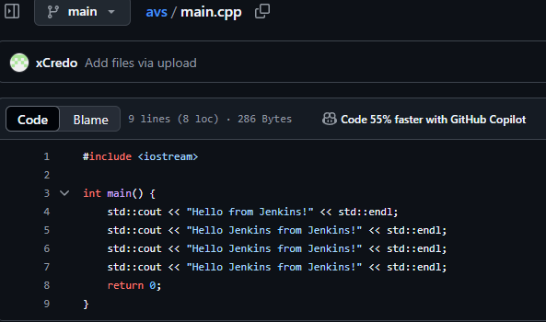

* 1. Написал докерфайл для компиляции программы

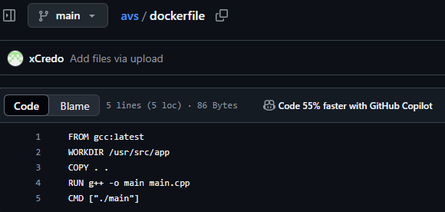

* 1. Создал Jenkinsfile для запуска приложения в контейнере.

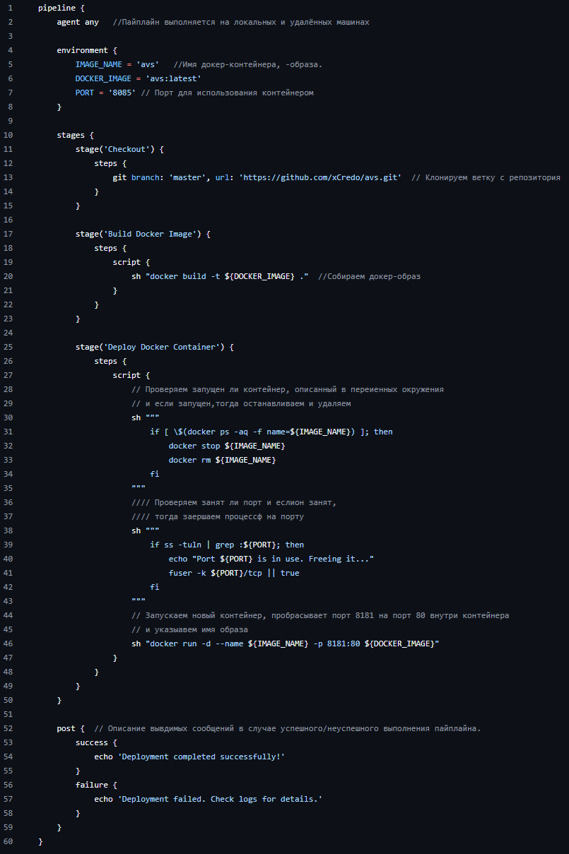

* 1. Для работы по https сгенерировал сертификат для домена example.localhost через утилиту mkcert: <https://github.com/FiloSottile/mkcert>
  2. Для работы через https необходимо прописать dns запись в hosts файле.

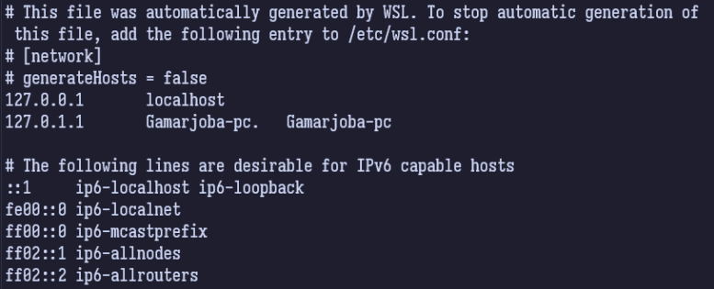

* 1. Изображение выглядит как текст, снимок экрана

     Автоматически созданное описаниеDocker-compose для сборки проекта:
  2. Изображение выглядит как текст, Шрифт, снимок экрана, часы

     Автоматически созданное описаниеTraefic_dynamic_conf.yml
  3. Структура проекта:

* 1. Изображение выглядит как текст, снимок экрана, Шрифт

     Автоматически созданное описаниеЗапуск сборки